Организация детского питания в Муниципальном бюджетном дошкольном образовательном учреждении детском саду «Рыбка» (далее по тексту – образовательное учреждение) возлагается на администрацию образовательного учреждения.
Питание воспитанников образовательного учреждения осуществляется согласно СанПиН 2.3/2.4.3590-20 и в соответствии с примерным двадцатидневным дневным меню для питания детей с 1 – 3 лет с 12 часовым пребыванием детей в дошкольном образовательном учреждении № 2016 от 06.04.2020г., и примерным двадцатидневным дневным меню для питания детей с 3 – 7 лет с 12 часовым пребыванием в дошкольных образовательных учреждениях № 2015 ль 06.04.2020г., разработанными АУ ТО «Центр технологического контроля» г.Тюмень и утвержденным заведующим образовательным учреждением, приказ №161-ОД от 17.12.2020г.
Основными принципами питания в образовательном учреждении являются:
- Обеспечение достаточного поступления всех питательных веществ;
- Соблюдение режима питания;
- Выполнение правил технологии блюд.
Ежедневное меню составляется медицинской сестрой ГБУЗ ЯНАО «Тазовская центральная районная больница» и обеспечивает сбалансированное питание детей в соответствии с их возрастом.
Контроль за качеством питания, витаминизацией блюд, закладкой продуктов питания, кулинарной обработкой, выходом блюд, вкусовыми качествами пищи, санитарным состоянием пищеблока, правильностью хранения и соблюдением сроков реализации продуктов возлагается на Заведующего, медицинскую сестру, повара и кладовщика образовательного учреждения. Ведется бракеражный журнал, в котором описывается органолептические и вкусовые качества готовых блюд.
В образовательном учреждении пятиразовое питание. Режим питания соответствует нормативным требованиям, утверждённый заведующим образовательным учреждением. В течение года организуется дополнительный приём пищи – второй завтрак, в виде соков, свежих фруктов. В целях профилактики йододефицита в питании используется только йодированная соль и морепродукты: морская рыба, салаты из морской капусты. В детском питании широко используются молочные продукты и молоко: сметана, кефир, различные йогурты, ряженка, варенец, творог.
Питание детей проводится в соответствии с возрастными нормами, с учётом калорийности пищи, в рацион дополнительно включаются фрукты, овощи, ягоды, соки, С- витаминизация третьего блюда.
Меню – вывески расположены на пищеблоке, в раздевалке каждой возрастной группе, буфетной и размещается на официальном сайте образовательного учреждения в разделе «Объявление»
Еженедельно, по пятницам проходит день этикета, где для детей сервируется стол со скатертью и столовыми приборами. Каждый воспитанник старается принимать пищу правильно согласно этикету. В это же время воспитатель рассказывает о пользе продуктов, из которых состоит блюдо.
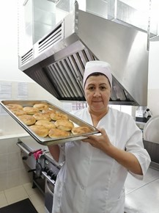 | Гайсина Гульнара Айратовна,  шеф-повар 6 разряда  образование Высшее ФГБОУ ВО «Московский государственный университет технологии и управления имени К. Г. Разумовского (Первый казачий университет)»  квалификация Бакалавр по направлению «Технология продукции и организация общественного питания»
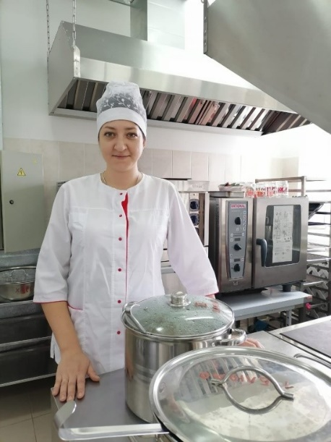 | Свистун Инна Викторовна,  повар 4 разряда  образование Среднее общее  Сертификат повара-кондитера, 2018г.  квалификация по направлению «Технология приготовления блюд и кулинарных изделий в ресторанах и санаториях»
Худи Наталья Павловна,
повар 4 разряда

образование Среднее профессиональное ГБПОУ ЯНАО «Новоуренгойский многопрофильный колледж»

квалификация Повар, кондитер
КПК 2020г. Консалтинговая фирма «Профессионал», программа «Организация питания в детских садах»
Квалификация повар-кондитер 4 разряда

